1.Aşağıdakilerden hangilerinin sonucunda karbondioksit (CO2) meydana gelir?
I-Fotosentez II-Fermantasyon III-Solunum
a-Yalnız I b-I ve II
c-II ve III d-I-II-III

2.Fasulye bitkisi ,fotosentez sunucu oluşturduğu
şekeri aşağıdakilerden hangisine dönüştüremez?
a-Yağa b-Proteine
c-Nişastaya d-Madensel tuza

- Aşağıdakilerden hangisi hücrede
sentezlenmez?

A ) Protein B ) Karbonhidrat
C ) Madensel tuz D ) Yağ
- Fotosentez ve solunum birlikte düşünüldü-
ğünde elde edilmek istenen, aşağıdakilerden
hangisidir?

A ) Enerji B ) Besin

C ) Oksijen D ) Karbondioksit

. CO₂ + H₂ O ^{Klorofil} ? + Oksijen
^{Güneş enerjisi}
( ? ) Yerine ne yazılmalıdır?

A ) Enerji B ) Hidrojen

C ) Besin D ) Karbondioksit Besinlerin oksijen kullanmadan parçalan-
ması ve enerji (ATP) üretmesi olayına ne ad verilir?

A ) Fotosentez
B ) Solunum
C ) Fermantasyon
D ) Yadımlama Besinlerin oksijen ile yakılarak parçalanma-
sı ve enerji (ATP) elde edilmesi olayına;

A ) Mayalanma
B ) Özümleme
C ) Fermantasyon
- D ) Yadımlama Fermantasyon (mayalanma) hücrenin hangi bölümünde gerçekleşir?

A ) Çekirdekte
B ) Sitoplazmada
C ) Kromozomda
D ) Sentrozomda
- Oksijenli solunum( Yadımlama ) hücrenin hangi kısmında gerçekleşir?

A ) Kloroplast B ) Lizozom

C ) Mitokontri D ) Çekirdek
- Aşağıdakilerin hangisinin sonucunda kabondioksit meydana gelir?

- Fotsentez
- Fermantasyon
- Solunum

A ) Yalnız I B ) I – II

C ) II – III D ) I – II – III
- Kapalı bir kap içinde bulunan bir fare bir süre sonra ölür. Bunun nedeni nedir?

A ) Kap çok dar olduğu için
B ) Kapta karbondioksit tükendiği için
C ) Kapta oksijen tükendiği için
- D ) Kapta besin olmadığı için Mayalanma nedir?

A ) Oksijensiz solunum şekli
B ) Bitkinin şekli
C ) Özümleme
- D ) Fotosentez şekli Gece yatak odasında çiçek bulundurmanın insan sağlığına zararlı olmasının sebebi nedir?

A ) Fotosentez yapmaları
B ) Solunum yapmaları
C ) Oksijen üretmeleri
D ) Karbondioksit tüketmeleri

- Atmosferdeki oksijen oranının sabit kalma-
sına doğrudan etki eden olay hangisidir?

A ) Fotosentez B ) Buharlaşma

C ) Fermantasyon D ) Çürüme
- Fotosentez olayının meydana gelebilmesi için aşağıdakilerden hangisinin bulunması şarttır?

A ) Mitokondri B ) Kloroplast

C ) Kromoplast D ) Lökaplast
- Fotosentez olayı nedir?

A ) Bitkiye yeşil renk verilmesidir
B ) Bitkideki depo besinlerin parçalanması
C ) Bitkinin büyümesidir
D ) Bitkinin ışık enerjisi kullanarak besin
- ve oksijen üretmesidir Gilokoz + x → 38 ATP + Y + Su

Yukarıdaki reaksiyonda X ve Y’ nin yerle-
rine ne yazılmalıdır?

X Y

A ) Mitokontri Karbondioksit
B ) Oksijen Etilalkol
C ) Oksijen Karbondioksit
D ) Su Enerji
- Mayalanma, hücrenin hangi kısmında gerçekleşir?

A ) Zar B ) Sitoplazma
B ) Golgi D ) Çekirdek

30. 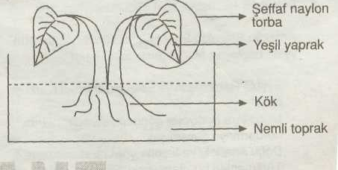

Saksı bitkisi üzerine şekildeki gibi şeffaf naylon torba geçiren bir öğrenci, saksıyı bir süre soğuk, sonra ılık, daha sonra da sıcak ortamda bekletiyor.
Öğrenci bu düzenekte bitkide hangi olayı araştırmaktadır?
- Farklı sıcaklıklarda besin yapma hızını
- Ortam sıcaklığının terlemeye olan etkisini
- Kök ile yaprak arasındaki madde iletim hızını
- Farklı ortamlarda bitkilerin solunum hızını

31. 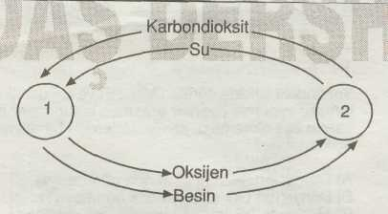
Yukarıdaki şekilde 1 ve 2 numaralı kısımlara aşağıdakilerden hangisi gelmelidir?
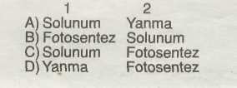

32.

